Riešenie aplikačných úloh – tabuľky a grafy
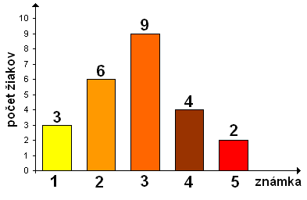
1. V tabuľke sú výsledky jednej písomky.
známka | 1 | 2 | 3 | 4 | 5
počet žiakov | 3 | 6 | 9 | 4 | 2

a) Koľko žiakov písalo písomku ?
b) Koľko žiakov malo lepšiu známku
ako štvorku ?
c) Koľkokrát je viac tých žiakov, ktorí
dostali trojku, ako tých, ktorí mali
jednotku ?

Údaje z tabuľky znázorňuje stĺpcový graf (alebo diagram) vpravo. Na vodorovnej osi (os x) sú zapísané známky. Výška stĺpcov, čísla nad stĺpcami a čísla na zvislej osi (os y) znázorňujú počet známok. Odkresli graf do zošita !
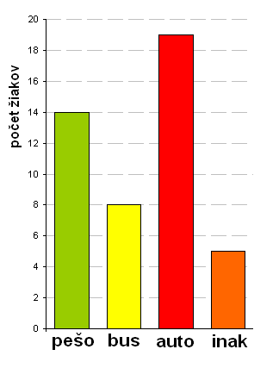
2. Triedne učiteľky prváčikov zisťovali, koľko ich
žiačikov chodí do školy pešo, koľkých vozia rodi-
čia autom atď. Výsledky sú znázornené na grafe.
a) Doplň tabuľku:
doprava | auto | autobus | pešo | inak
počet detí

b) Narysuj stĺpcový diagram do zošita. Stĺpce sú
široké 1 cm, medzery medzi nimi 5 mm, 1 dieťa
nech znázorňuje stĺpec vysoký 5 mm.

3. V tabuľke sú zapísané známky, ktoré mali piataci
na konci 1. polroku zo slovenčiny a matematiky .
známka | 1 | 2 | 3 | 4 | 5
počet známok z SJL | 9 | 15 | 7 | 4 | 1
počet známok z MAT | 5 | 8 | 9 | 6 | 4

Znázorni počty známok na stĺpcových grafoch.
Pre každý predmet nakresli osobitný graf.

4. Zisti, aké známky dostali tvoji spolužiaci na konci 1. polroku
a) z matematiky b) z angličtiny c) zo slovenčiny.
Počty známok zapíš do tabuľky (ako v úlohe 3) a znázorni na stĺpcových grafoch.

5. Urob prieskum medzi spolužiakmi, koľko majú súrodencov. Počítaj aj dospelých
a nevlastných súrodencov. Zistené údaje zapíš do tabuľky a znázorni na stĺpcovom grafe.


6. Hoď 30-krát kocku, aká sa používa pri hre Človeče ... Spočítaj pri tom,
zapíš do tabuľky a znázorni na stĺpcovom grafe, koľkokrát padlo
6 bodov, 5 bodov, ... 1 bod. Aký počet bodov padol najčastejšie ?
Dostali aj tvoji spolužiaci rovnaké výsledky ?

7. V tabuľke je zapísaná rozloha niekoľkých európskych krajín:
a) Zaokrúhli rozlohu týchto krajín na desaťťisíce km².
krajina | Česko | Chorvátsko | Maďarsko | Rakúsko | Slovensko | Slovinsko
rozloha v km² | 78 900 | 56 500 | 93 000 | 83 900 | 49 000 | 20 300
b) Znázorni rozlohu krajín (zaokrúhlenú) na stĺpcovom grafe.

8. V tabuľke je zapísaný počet obyvateľov niekoľkých európskych krajín:
krajina | Česko | Chorvátsko | Maďarsko | Rakúsko | Slovensko | Slovinsko
počet obyv. | 10 600 000 | 4 400 000 | 9 900 000 | 8 200 000 | 5 400 000 | 2 100 000
a) Zaokrúhli počet obyvateľov na milióny.
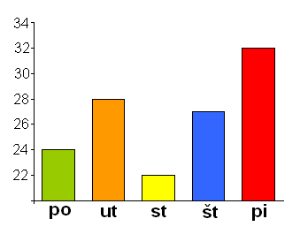
b) Znázorni počet obyvateľov (zaokrúhlený) na stĺpcovom grafe.
c) Ktoré z týchto krajín susedia so Slovenskom ?

9. Na grafe je znázornené, koľko študentov chýbalo
počas týždňa na jednej strednej škole.
Ktoré z nasledujúcich tvrdení sú pravdivé ?
a) V utorok chýbalo 2-krát viac študentov,
ako v pondelok.
b) Vo štvrtok chýbalo 27 študentov.
c) Najviac chýbajúcich pribudlo v piatok.
d) V stredu chýbalo 6-krát menej študentov,
ako v utorok.
Vysvetli, prečo stĺpce na grafe nie sú nakreslené celé.
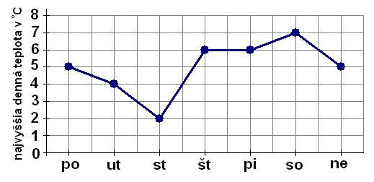

10. Ak chceme znázorniť zmenu, vhodný je tzv. čiarový graf. Graf na obrázku hore
znázorňuje, ako sa menila najvyššia denná teplota počas jedného marcového týždňa.
a) Zapíš teploty do vhodnej tabuľky. b) Odkresli graf do zošita.

11. Znázorni počet chýbajúcich študentov z úlohy 9. na čiarovom grafe.

12. Na základnej škole v jednej neďalekej dedine bolo v 5. ročníku 18 žiakov. Dvaja z nich
odišli po 5. ročníku na osemročné gymnázium, jeden žiak musel opakovať 5. ročník. Na
začiatku 7. ročníka pristúpil jeden žiak. Nik neprepadol ani neodišiel. Na konci 8. ročníka
2 žiaci prepadli a 2 žiaci sa odsťahovali (do 9. ročníka preto chodili na inú školu).
Zapíš do tabuľky a znázorni na čiarovom grafe, koľko žiakov bolo v každom ročníku.

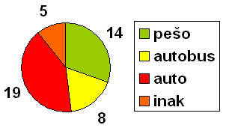
13*. Niečo pre expertov: vytvor aspoň tri grafy
z predchádzajúcich úloh (úlohy si môžeš vybrať)
v programe MS Excel. Stĺpcový graf môžeš na-
hradiť pruhovým grafom. V niektorých úlohách,
najmä tam kde rozdeľujeme nejaký celok na časti
(úlohy 1. až 6.), môžeme použiť koláčový (kruho-
vý) graf. Ako vzor je na obrázku graf k 2. úlohe.

